- 單選題（每題2分, 共50分） 注意事項: (1) 一、單選題請在電腦卡上作答 (2) 二、計算題請直接於試卷上作答
( )1.機械式制動器是利用下列何種力量，來使機件之運動減慢或停止下來？
(A)黏滯力 (B)摩擦力 (C)阻尼力 (D)重力
( )2.電磁式制動器是利用下列何種力量，來使機件之運動減慢或停止下來？
(A)黏滯力 (B)摩擦力 (C)阻尼力 (D)重力
( )3.流體式制動器是利用下列何種力量，來使機件之運動減慢或停止下來？
(A)黏滯力 (B)摩擦力 (C)阻尼力 (D)重力
( )4.雙塊制動器的優點為
(A)使制動力平衡 (B)減少煞車制動作用 (C)增加散熱能力 (D)使制動力作用緩慢
( )5.現代新型機車所使用之制動器大多為
(A)塊狀制動器 (B)帶制動器 (C)碟式制動器 (D)內靴式機械制動器
( )6.電磁式制動器係將動能轉變為何種能量，再用可變電阻變成熱能消散於空氣中？
(A)位能 (B)電能 (C)液壓能 (D)動能
( )7.目前車床最常用之制動器為
(A)帶制動器 (B)碟式制動器 (C)塊狀制動器 (D)內靴式制動器
( )8.帶制動器之煞車扭矩大小與下列何者無關？
(A)帶與鼓輪間之接觸角 (B)鼓輪孔徑 (C)帶與鼓輪間之摩擦係數 (D)鼓輪外徑
( )9.機械式制動器是利用外力作用產生摩擦阻力而對旋轉軸產生制動作用，下列哪一種制動器其產生煞車摩擦力的正壓力方向與旋轉軸的軸向平行？
(A)碟式制動器 (B)帶制動器 (C)內靴式制動器 (D)塊狀制動器
( )10.設計制動器時，其首要考量問題為
(A)制動能力 (B)摩擦係數 (C)散熱能力 (D)耐磨及耐蝕
( )11.在制動器中，其制動馬力與扭矩
(A)平方成反比 (B)成正比 (C)成反比 (D)平方成正比
( )12.內燃機進汽閥與排汽閥使用之機構為
(A)齒輪 (B)鏈輪 (C)液壓傳動機構 (D)凸輪
( )13.三角凸輪之周緣曲線是由
(A)二段圓弧、六種半徑 (B)三段圓弧、二種半徑 (C)六段圓弧、二種半徑 (D)六段圓弧、三種半徑 形成
( )14.凡是不藉重力、彈簧彈力或其他外力，而使從動件在凸輪迴轉時，能回到原來位置之凸輪，稱為
(A)斜盤凸輪 (B)平板凸輪 (C)確動凸輪 (D)平移凸輪
( )15.等徑凸輪僅可在幾度內設計其輪廓曲線，以配合從動件之運動需求？
(A) 60° (B) 90° (C) 30° (D) 180°
( )16.偏心凸輪之偏心距為100mm，則其從動件之總升距為
(A) 100 (B) 200 (C) 150 (D) 250mm
( )17.下列有關凸輪從動件之敘述，何者錯誤？
(A)反凸輪的從動件為具有凹槽之凸輪 (B)平板從動件與凸輪之間主要是滑動接觸 (C)尖端從動件適於高速傳動 (D)滾子從動件對凸輪的磨損較小
( )18.從動件為何種形狀時，其工作曲線與理論曲線重合？
(A)尖端 (B)滾針 (C)滾子 (D)球體
( )19.一凸輪從動件之時間－位移圖形為斜直線，則凸輪從動件之運動為
(A)修正等速度運動 (B)簡諧運動 (C)等加速度運動 (D)等速度運動
( )20.若凸輪從動件之時間－位移圖為一條二次曲線，則其之運動方式為
(A)靜止不動 (B)簡諧運動 (C)等速度運動 (D)等加速度運動
( )21.從動件作等加速度運動之凸輪，其位移與時間成何種關係遞增或遞減？
(A)比例中項 (B)等差級數 (C)調和級數 (D)等比級數
( )22.凸輪從動件作簡諧運動，則下列何者為相對應之位移圖形？
(A)斜直線形 (B)漸開線形 (C)擺線形 (D)近似正弦函數曲線形
( )23.凸輪與從動件相接觸點之公法線與從動件軸線間之夾角，稱之為
(A)壓力角 (B)公切角 (C)導程角 (D)傾斜角
( )24.對相同的總升程而言，凸輪基圓大小對從動件運動之影響為
(A)基圓愈大，側壓力愈大 (B)基圓愈大，壓力角愈小 (C)基圓愈大，傾斜角愈小 (D)基圓愈小，壓力角愈小
( )25.一板形凸輪及其從動件，在升角及總升距一定的條件下，有關周緣傾斜角之敘述，下列何者正確？
(A)傾斜角愈小，傳動速度愈慢 (B)傾斜角愈大，外形曲線愈陡直 (C)傾斜角愈大，傳動速度愈慢 (D)傾斜角愈小，側壓力愈小
- 填充題（每格2分, 共10分）
1. 如圖所示為一凸輪從動件之角度(時間)(橫坐標 X軸)－位移(縱座標 Y軸)圖，試說明此凸輪從動件的運動方式。
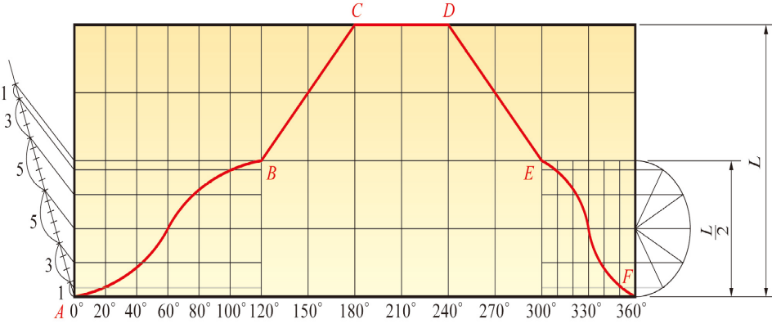
請問:
AB段運動方式為( ) 運動。
BC段運動方式為( ) 運動。
CD段運動方式為( ) 運動。
DE段運動方式為( ) 運動。
EF 段運動方式為( ) 運動。

- 計算題（每題10分, 共40分）
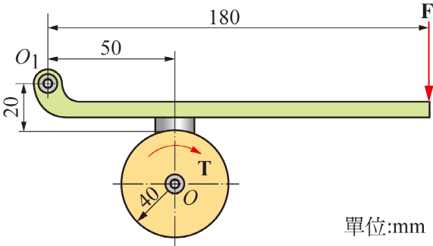
1.如圖1所示之塊狀制動器，若制動塊與鼓輪之間之摩擦係數為0.5 時，則當制動扭矩為36 N-m 時，試求若鼓輪為順時針旋轉時，試求欲使鼓輪完全停止，制動桿自由端應施之力F。

圖1

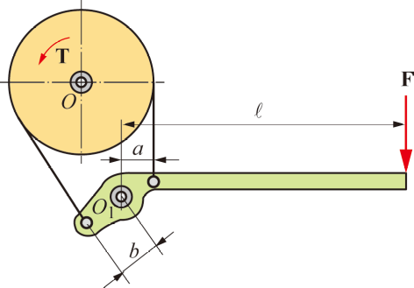
2.如圖2所示之帶制動器，設鼓輪為逆時針旋轉，其直徑為50mm，a = 20mm，b = 30mm， = 250mm，且緊邊張力F1 與鬆邊張力F2 之關係為F1 = 3F2 ，則當制動扭矩為50 N-m 時，試求施於制動桿端之施力F。

圖2

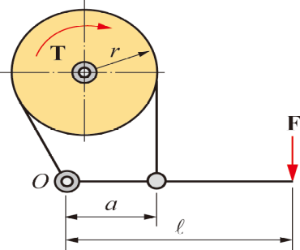
3.如圖3所示的帶制動器，設鼓輪直徑為60mm， a = 40mm， = 100mm，當制動扭矩為45 N-m 時，且緊邊張力F1 與鬆邊張力F2 之關係為F1 = 2.5F2 ，試求此時之制動力F。

圖3

4.一圓盤制動器之圓盤外徑為20mm，圓盤內徑為10mm，若盤面承受均勻的壓應力為12MPa，且其摩擦係數為0.2，試求此制動器所產生之摩擦力 f。

